Pertemuan 3
Pengaturan dokumen

- Pertemuan 3
  - Pengaturan dokumen
SET PAGE
File OptionAdvancedShow Text Boundaries
Setting Margin
- Pilih Menu page layout
- Didalam page setup pilih margin.
- Atur sesuai Keinginan Pilih Custom Margin

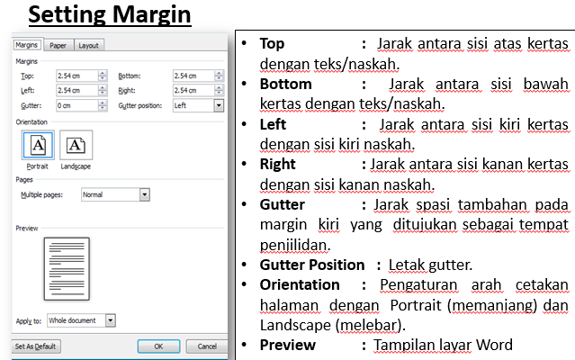

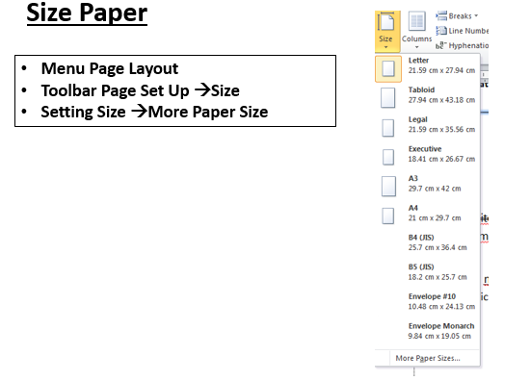

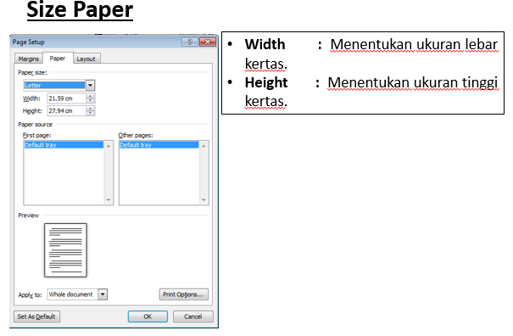

  - Pengaturan teks
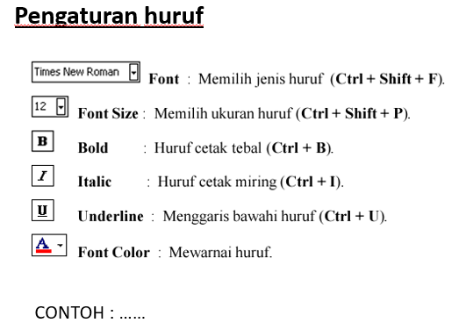

  - Pengaturan paragraph
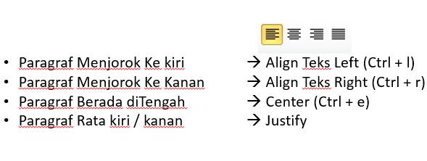
Indentasi adalah jarak antara teks atau paragraf dengan batas margin. Spacing adalah Jarak Pengaturan huruf antar bagian
- Masuk ke Menu Home
- Klik Line And Paragraph Spacing pada toolbar paragraph

